مدل لوینی اقدام پژوهی و آموزش آزمایشگاهی

The Lewinian Model of Action Research and Laboratory Training

In the techniques of action research and the laboratory method, learning, change, and growth are seen to be facilitated best by an integrated process that begins with here-and now experience followed by collection of data and observations about that experience.

The data are then analyzed and the conclusions of this analysis are fed back to the actors in the experience for their use in the modification of their behavior and choice of new experiences. Learning is thus conceived as a four-stage cycle, as shown in Figure 2.1.

Immediate concrete experience is the basis for observation and reflection. These observations are assimilated into a “theory” from which new implications for action can be deduced. These implications or hypotheses then serve as guides in acting to create new experiences.

Two aspects of this learning model are particularly noteworthy. First is its emphasis on here-and-now concrete experience to validate and test abstract concepts. Immediate personal experience is the focal point for learning, giving life, texture, and subjective personal meaning to abstract concepts and at the same time providing a concrete, publicly shared reference point for testing the implications and validity of ideas created during the learning process. When human beings share an experience, they can share it fully, concretely, and abstractly.

Second, action research and laboratory training are based on feedback processes. Lewin borrowed the concept of feedback from electrical engineering to describe a social learning and problem-solving process that generates valid information to assess deviations

from desired goals. This information feedback provides the basis for a continuous process of goal-directed action and evaluation of the consequences of that action. Lewin and his followers believed that much individual and organizational ineffectiveness could be

traced ultimately to a lack of adequate feedback processes. This ineffectiveness results from an imbalance between observation and action—either from a tendency for individuals and organizations to emphasize decision and action at the expense of information

gathering, or from a tendency to become bogged down by data collection and analysis.

The aim of the laboratory method and action research is to integrate these two perspectives into an effective, goal-directed learning process.

در تکنیک های اقدام پژوهی و روش آزمایشگاهی، یادگیری، تغییر و رشد به بهترین وجه توسط یک فرآیند یکپارچه که با تجربه اینجا و اکنون شروع می شود و پس از جمع آوری داده ها و مشاهدات در مورد آن تجربه، تسهیل می شود.

سپس داده ها مورد تجزیه و تحلیل قرار می گیرند و نتیجه گیری های این تجزیه و تحلیل برای استفاده از آنها در اصلاح رفتار و انتخاب تجربیات جدید به بازیگران تجربه بازخورد داده می شود. بنابراین، همانطور که در شکل 2.1 نشان داده شده است، یادگیری به عنوان یک چرخه چهار مرحله ای در نظر گرفته می شود.

تجربه ملموس آنی مبنای مشاهده و تأمل است. این مشاهدات در یک «نظریه» ترکیب می‌شوند که از آن می‌توان مفاهیم جدیدی برای عمل استنتاج کرد. سپس این مفاهیم یا فرضیه ها به عنوان راهنما در اقدام برای ایجاد تجربیات جدید عمل می کنند.

دو جنبه از این مدل یادگیری به ویژه قابل توجه است. اول، تأکید آن بر تجربه عینی اینجا و اکنون برای تأیید و آزمایش مفاهیم انتزاعی است. تجربه شخصی فوری نقطه کانونی برای یادگیری، دادن زندگی، بافت، و معنای شخصی ذهنی به مفاهیم انتزاعی و در عین حال ارائه یک نقطه مرجع ملموس و مشترک برای آزمایش مفاهیم و اعتبار ایده های ایجاد شده در طول فرآیند یادگیری است. وقتی انسان ها تجربه ای را به اشتراک می گذارند، می توانند آن را به طور کامل، ملموس و انتزاعی به اشتراک بگذارند.

دوم، اقدام پژوهی و آموزش آزمایشگاهی بر اساس فرآیندهای بازخورد است. لوین مفهوم بازخورد را از مهندسی برق وام گرفت تا یک فرآیند یادگیری اجتماعی و حل مسئله را توصیف کند که اطلاعات معتبری را برای ارزیابی انحرافات تولید می کند.

از اهداف مورد نظر این بازخورد اطلاعاتی مبنایی را برای یک فرآیند مستمر از اقدام هدفمند و ارزیابی پیامدهای آن اقدام فراهم می کند. لوین و پیروانش معتقد بودند که ناکارآمدی فردی و سازمانی زیادی می تواند باشد

در نهایت به فقدان فرآیندهای بازخورد کافی ردیابی شد. این ناکارآمدی ناشی از عدم تعادل بین مشاهده و عمل است - یا از تمایل افراد و سازمان ها برای تأکید بر تصمیم گیری و اقدام به قیمت از دست دادن اطلاعات.

گردآوری، یا از تمایل به گرفتار شدن در جمع آوری و تجزیه و تحلیل داده ها.

هدف روش آزمایشگاهی و اقدام پژوهی ادغام این دو دیدگاه در یک فرآیند یادگیری مؤثر و هدفمند است.

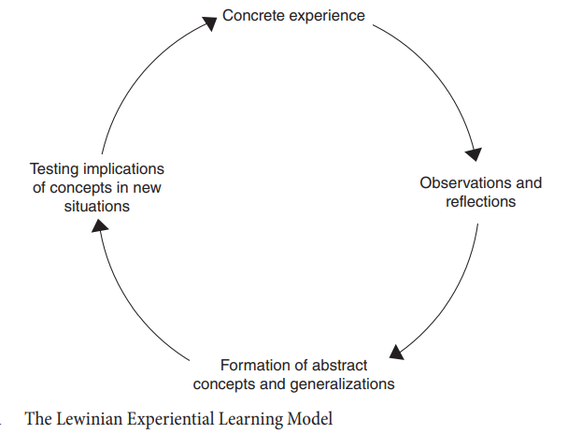

* David A. Kolb (2015). Experiential Learning. Experience as the Source of Learning and Development. Second Edition. by Pearson Education, Inc.

Page 32